Тема: Б У Р Я Т И Я, Н А Ш Г О Р О Д

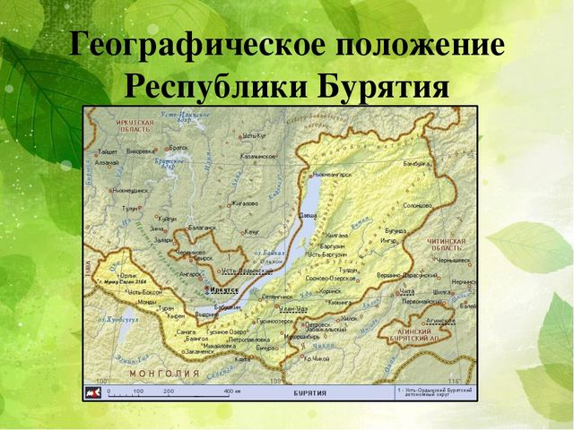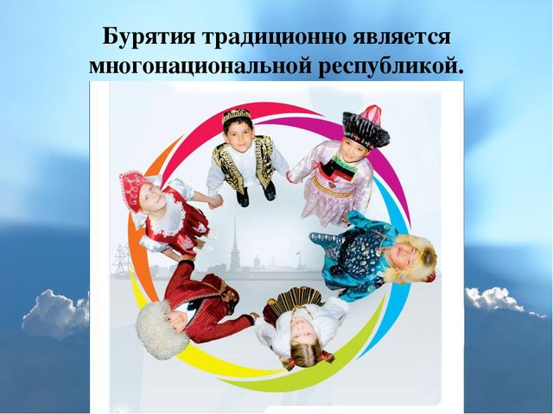
Покажите ребёнку открытки, фото с изображением природы Бурятии, озера Байкал, гор, лесов и т.п.
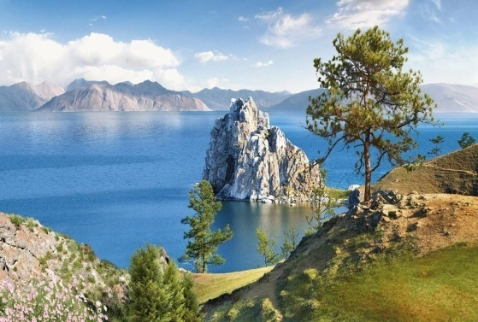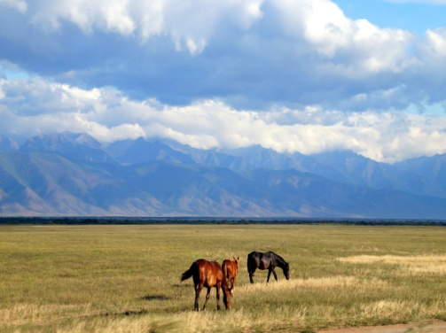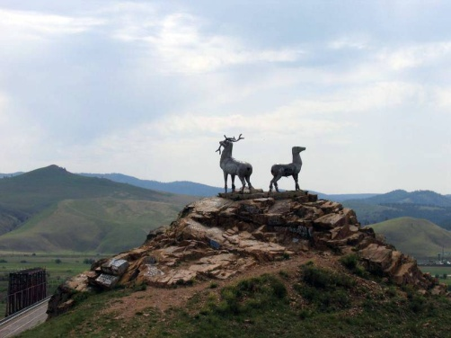

Проведите ребенку экскурсию по городу Улан-Удэ. Обратите его внимание на историко-географические, культурно-массовые и национальные достопримечательности. 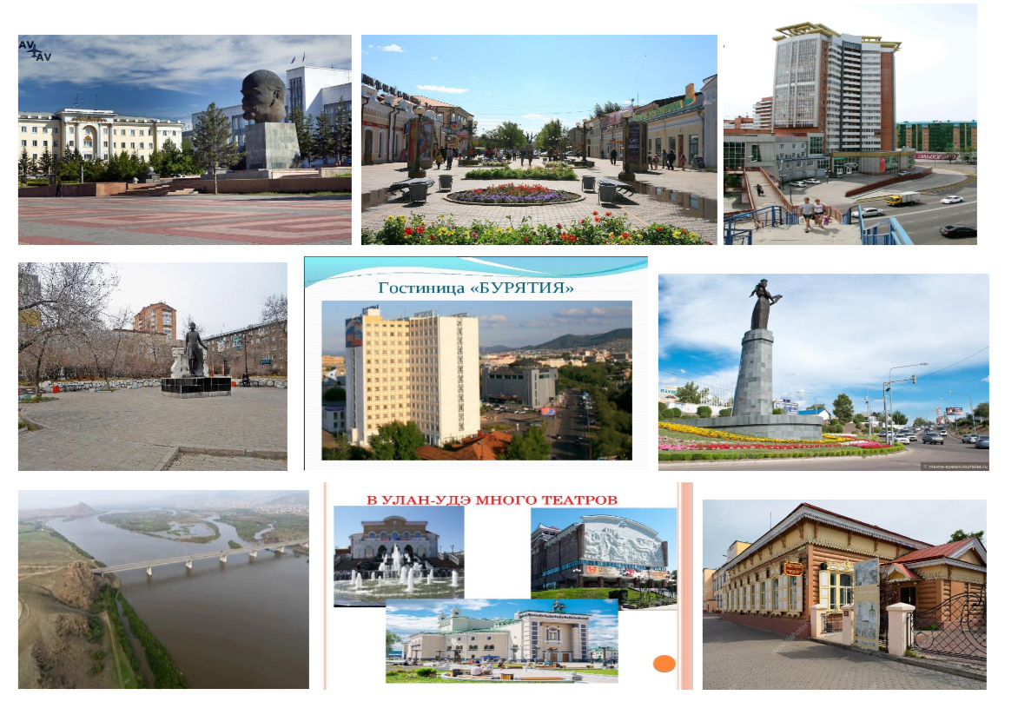
Познакомьте с культурой и традициями бурят.

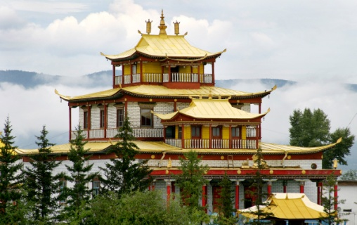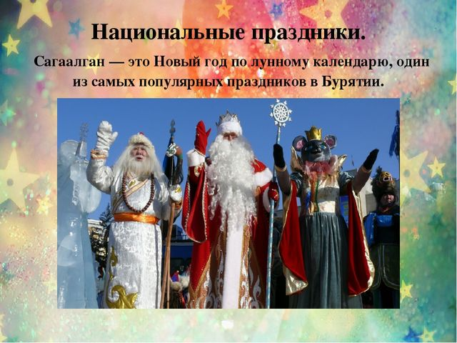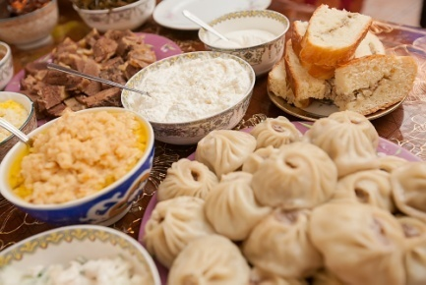

Составьте после экскурсии рассказ «Прогулка по городу Улан-Удэ» и нарисуйте или наклейте фотографии мест, которые запомнились ребёнку во время экскурсии.

Тема: З В У К И «С» И «СЬ»
Закрепите правильную артикуляцию звуков С-СЬ: губы – в улыбке, зубы – сближены, язык – за нижними зубами.
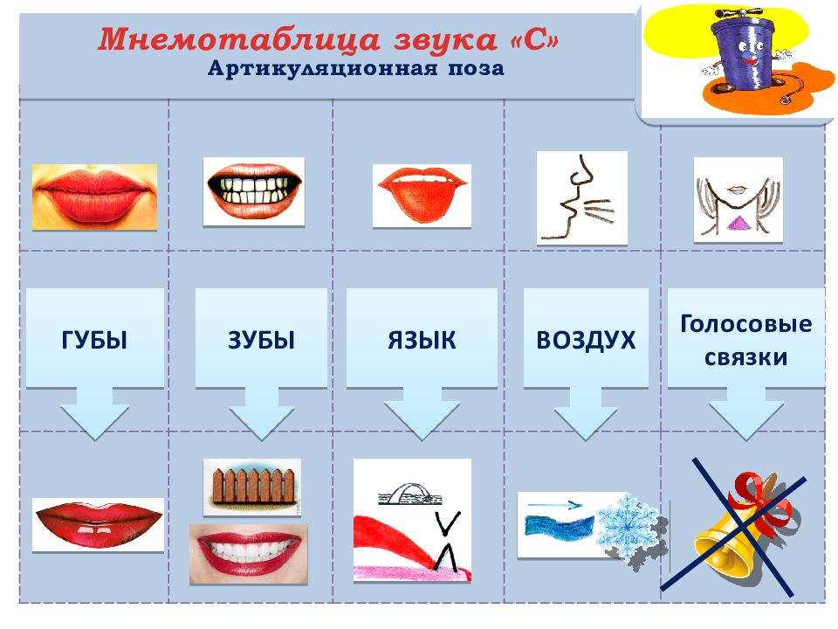
Уточните, что это согласные, глухие звуки,
звук «С» - твёрдый, звук «СЬ» - мягкий.
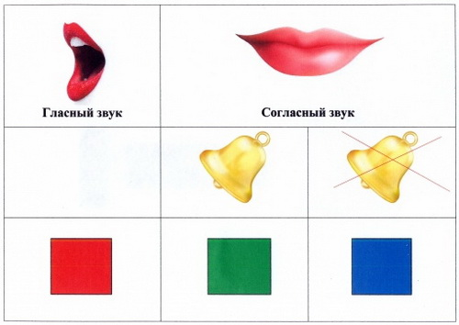
Поупражняйте ребёнка:
- в различение твёрдого и мягкого звуков в словах на слух,
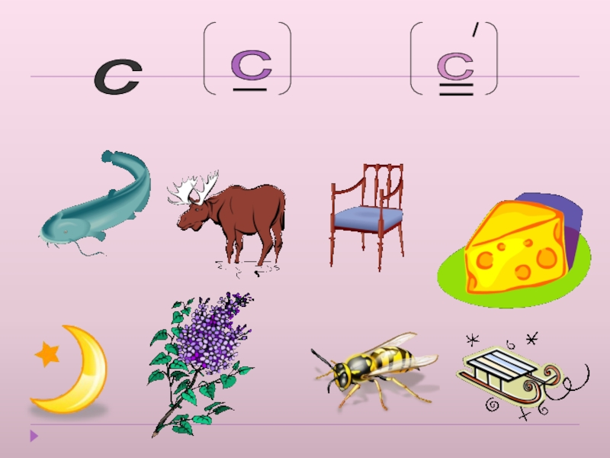

- в определение места звука в слове,
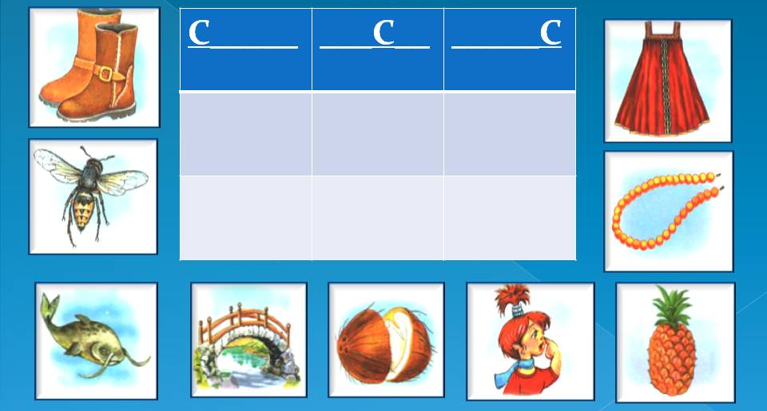

- в деление слов на слоги и подборе слоговой схемы к слову,
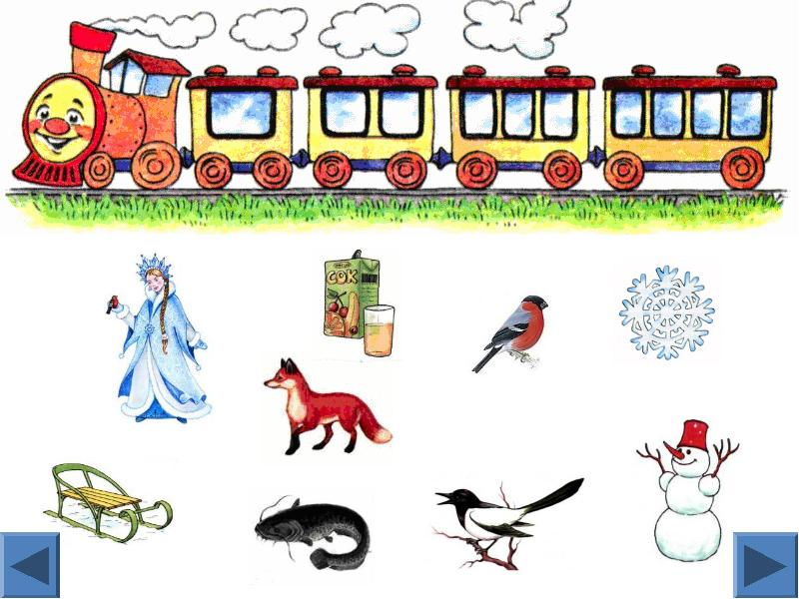

- в выделение звуков по порядку из слов на слух и составление звуковых схем с использованием цветных фишек

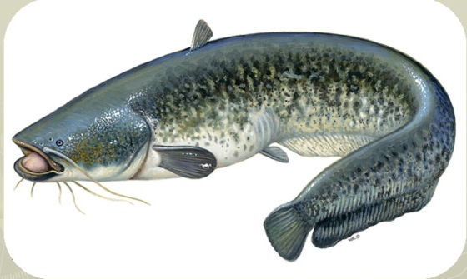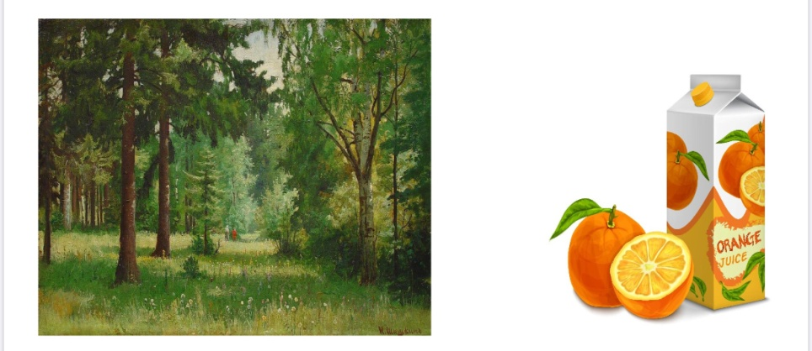

Длинной чертой обозначьте СЛОВО -
под длинной чертой короткими черточками обозначьте количество СЛОГОВ -
затем составьте из цветных кружочков ЗВУКИ - , составляющие слова.

